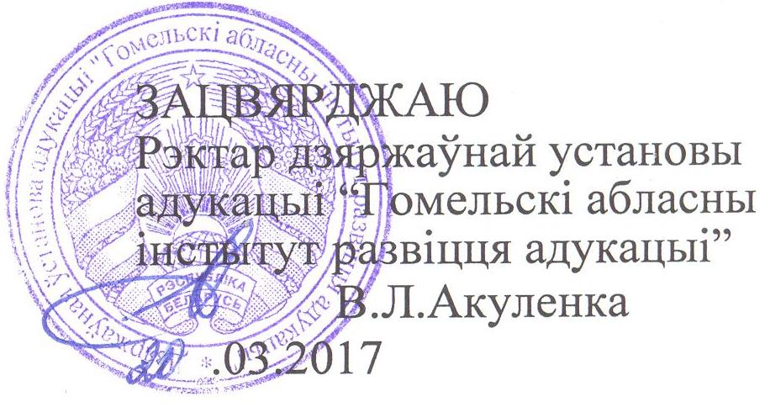

Заданні другога этапу абласной алімпіяды вучняў IV-IX класаў
па вучэбных прадметах “Беларуская мова” і “Беларуская літаратура” (літаратурнае чытанне)
2016/2017 навучальны год
IV клас
Заданне 1. Выпiшыце словы, у якіх лiтары дз і дж абазначаюць два гукі.
Дзядуля, падзівіцца, падземны, подзвіг, аджыць, адзенне, вадзіца, аб’езд, адзімаваць, паджарысты.

Заданне 2. Словы, якія характарызуюць людзей са станоўчага боку, запiшыце ý першы слупок, а якія з адмоўнага – у другі.
Гультай, працаўнік, няўмека, дабрак, малайчына, разявака.

Заданне 3. Перакладзiце імёны на беларускую мову, запішыце іх у алфавітным парадку.
Маргарита, Ирина, Вячеслав, Марина, Анжела, Борис, Юрий, Григорий.

Заданне 4. Устаўце словы, як патрабуе сэнс. Спішыце і абазначце суфіксы ў дапісаных словах.
Пчол даглядае … . | Сцены фарбуе … .
Цэглу кладзе … . | Карціну піша … .
Пажар тушыць … . | Самалётам кіруе … .

Заданне 5. Спiшыце сказ, абазначце часцiнi мовы.
Горкі фініш у Рыгоркі: нос разбіў, як ехаў з горкі.

Заданне 6. Замяніце ўстойлівыя словазлучэнні адным словам і запішыце іх.
Стаяць над душой – … ; | у адзін голас – … ;
трымаць язык за зубамі – … ; | як курыца лапай – … ;
на ўсю моц – … ; | за трыдзевяць зямель – … ;
рукой падаць – … ; | за дзедам шведам – … ;
як мокрае гарыць – … ; | як гром з яснага неба – … .

Заданне 7. Выпішыце парамі праз коску імёны і прозішчы беларускiх пiсьменнiкаý.
Iмёны: Якуб, Ніл, Кандрат, Уладзімір, Янка, Эдзі, Пятрусь, Максім, Васіль, Анатоль.
Прозішчы: Гілевіч, Клышка, Агняцвет, Купала, Броўка, Крапіва, Танк, Караткевіч, Вітка, Колас.

Беларуская мова і літаратура (літаратурнае чытанне), IV клас, заданнi, II этап С. 1 з 1

